内蒙古自治区青年见习计划
见习人员用户使用说明

山东信总计算机软件开发有限公司
2022-3

目录
第二章 学生用户 2
1. 学生用户注册登录 2
1.1用户注册 2
1.2用户登录 3
2. 见习人员信息 4
3. 青年见习报名 5
4. 已报岗位管理 6

第二章 学生用户

学生用户注册登录

1.1用户注册
首先登录青年见习的网址：http://gx.nmrc.com.cn/#/trainneeLogin
如下图所示，点击“见习人员注册”后跳转页面。在跳转页面如实填写信息后点击“提交审核”即可。身份选择分为“16-24岁失业青年”和“离校2年内未就业高校毕业生”。
图 1 见习首页
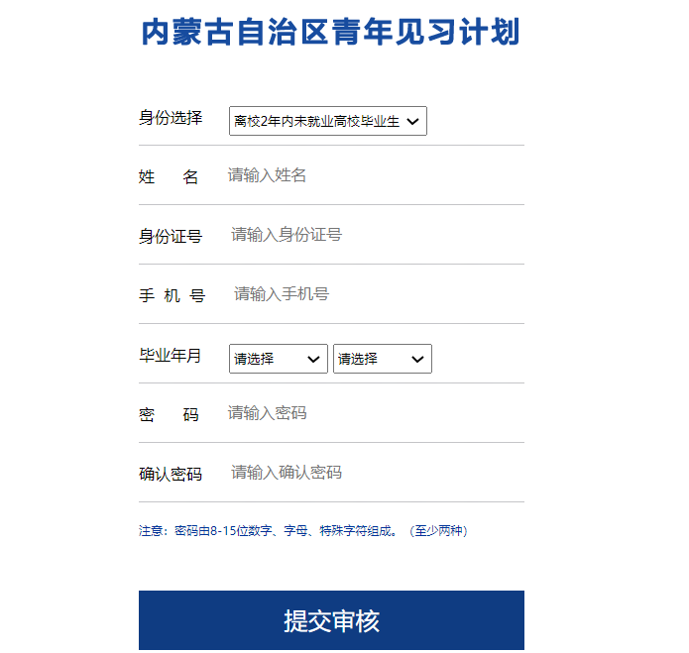
图 2 跳转后填写注册信息界面

1.2用户登录
注册成功后，登录系统。打开网址：http://gx.nmrc.com.cn/#/trainneeLogin
如图所示，选择身份后，输入身份证号、密码和验证码回车或点击登录即可进入系统。
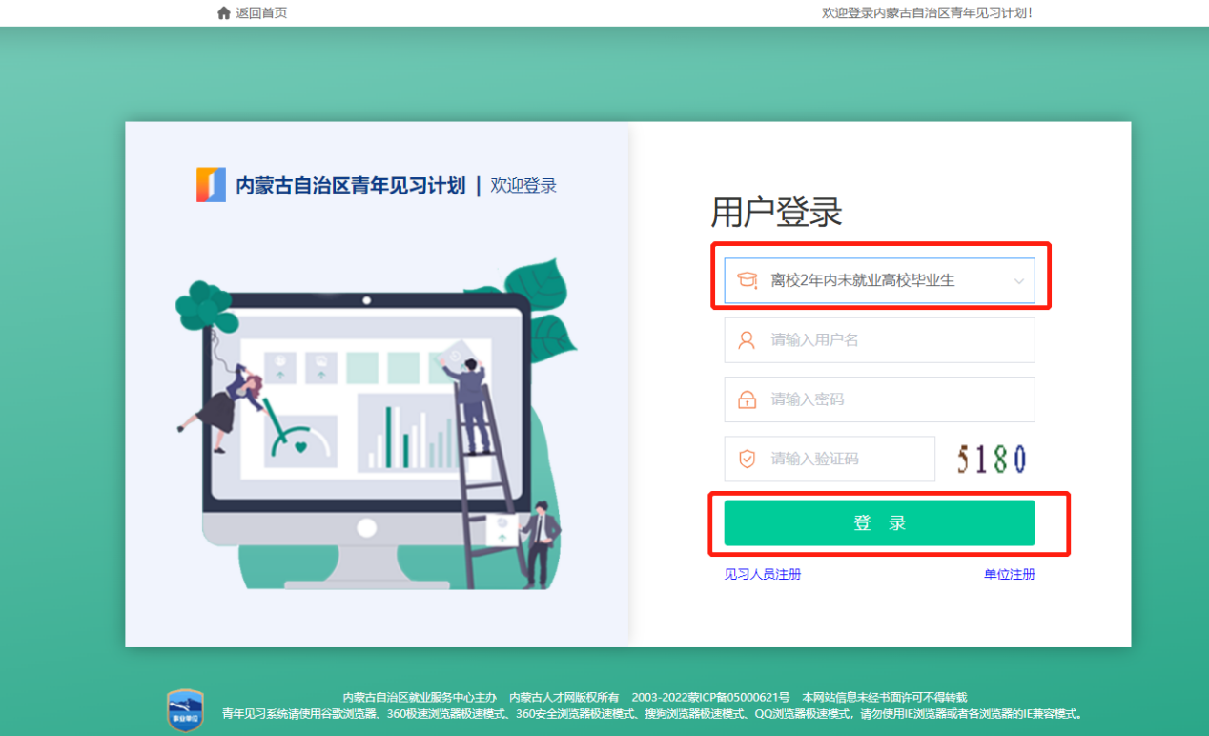
图 3 登录页面
图 4 登录后首页

见习人员信息
在此页面进行信息完善，标※的字段为必填项。完善后点击“保存”即可。信息完善后才可进行见习报名。
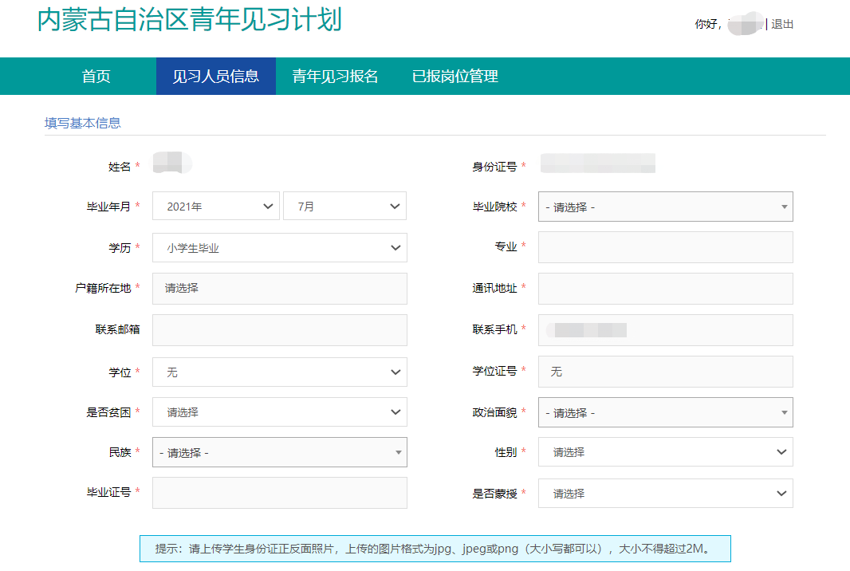
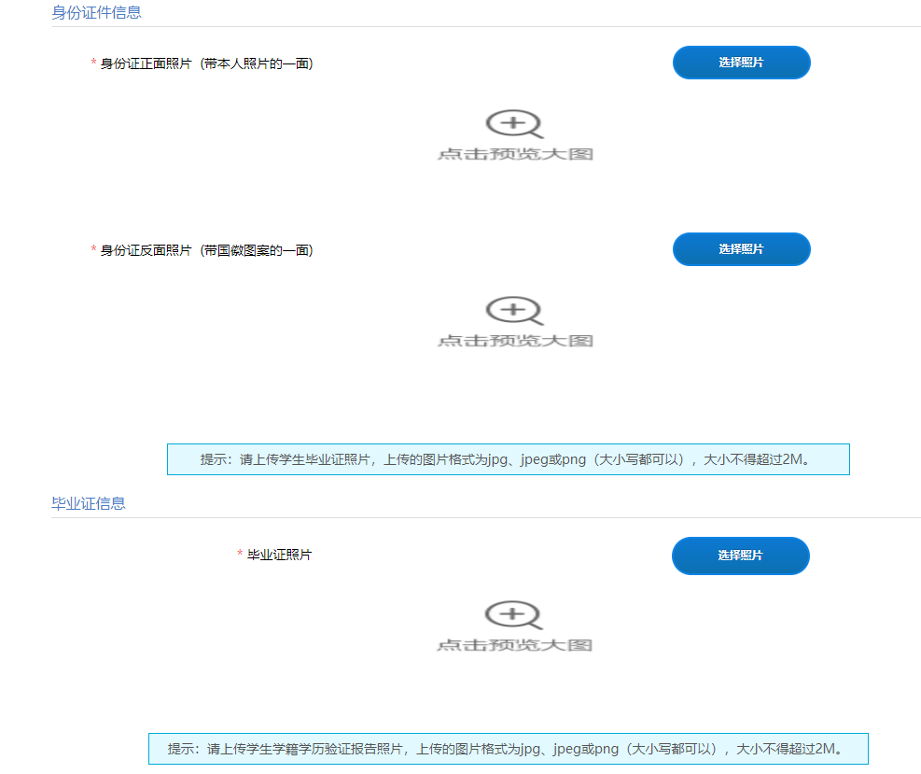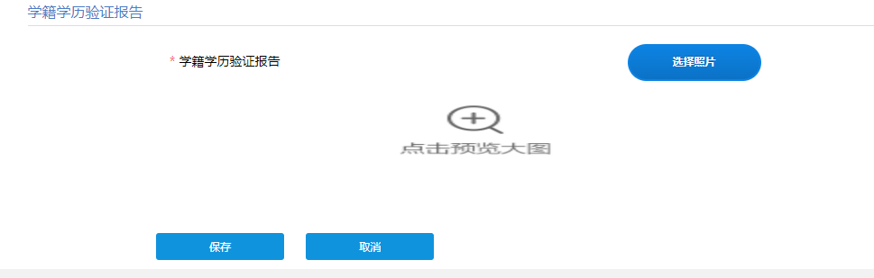
图 5 见习人员信息完善页面

青年见习报名
完善信息后，进入青年见习报名页面。
注意绿框内文字，即一人只能报名一个岗位。
报名可在蓝框内进行浏览信息，浏览后选择一条进行报名。也可直接条件筛选后点击查询再进行报名。
点击“报名”后，显示“报名成功”。即可在已报岗位管理进行审核进度查看。
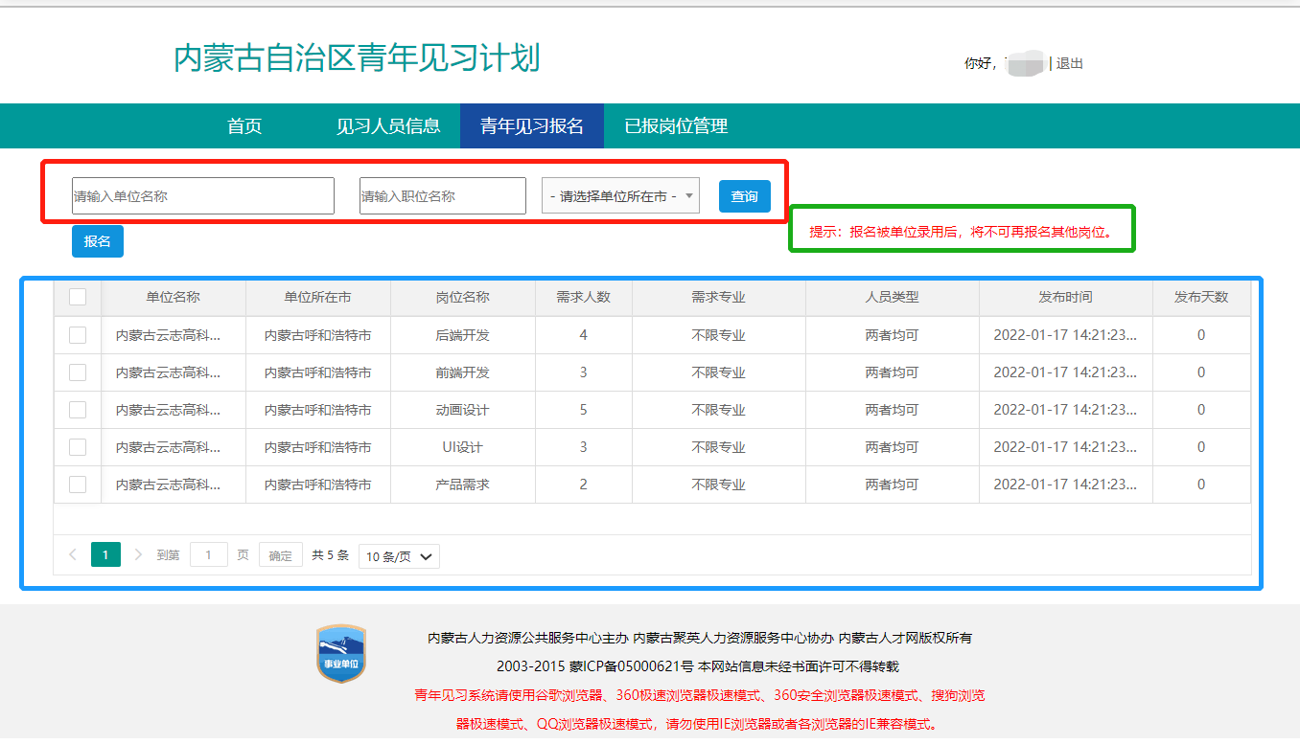
图 6 青年见习报名页面
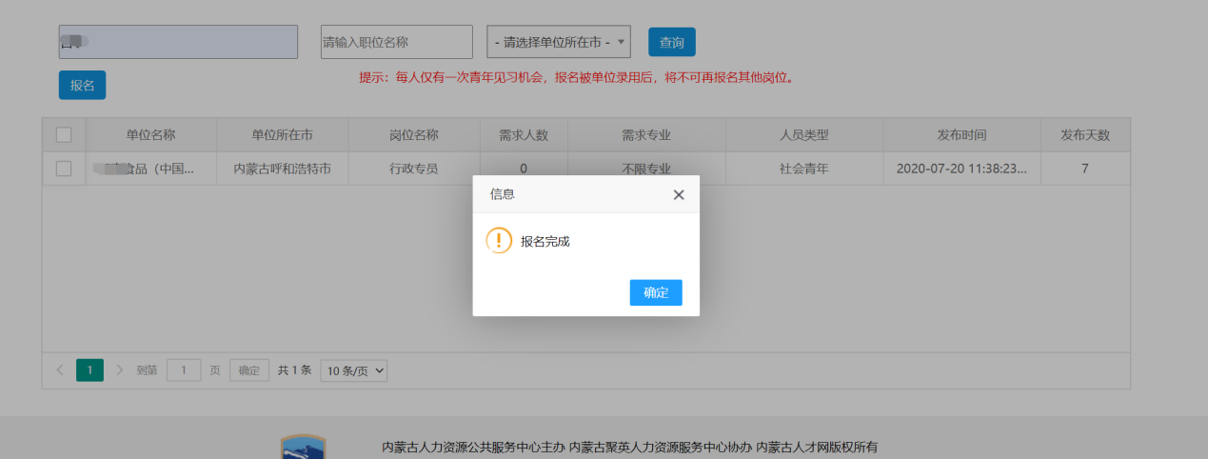
图 7 青年见习报名成功提示

已报岗位管理
在“已报岗位管理”中查看历次报名审核的岗位和结果。
在审核之前可以进行撤销报报名。
该页面还可以下载青年见习申请表，加盖单位公章。
单位录用上岗后，见习人员可以下载见习协议书，并加盖单位公章。

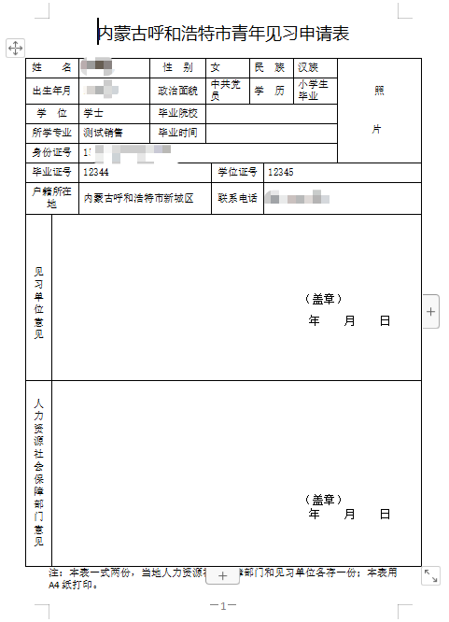
图 8 青年见习申请表
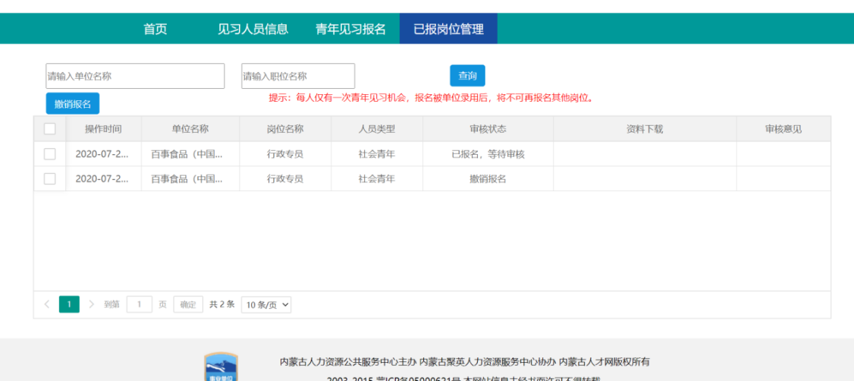
图 9 报名后审核状态页面
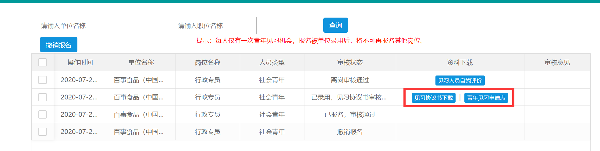
图 10 录用后可下载见习申请表和协议书
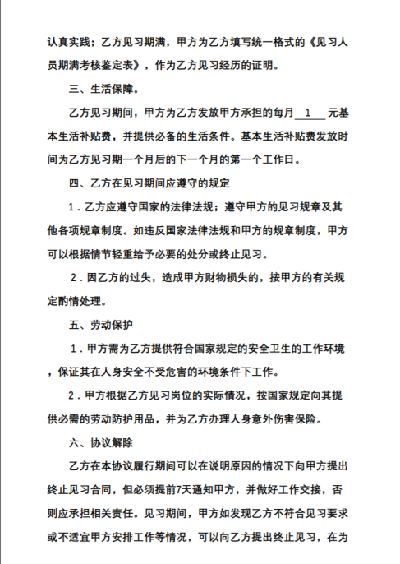
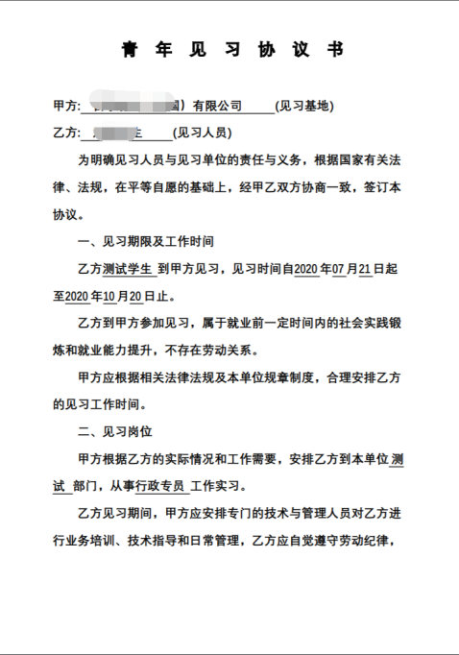
图 11 青年见习协议1/3 图 12 青年见习协议2/3
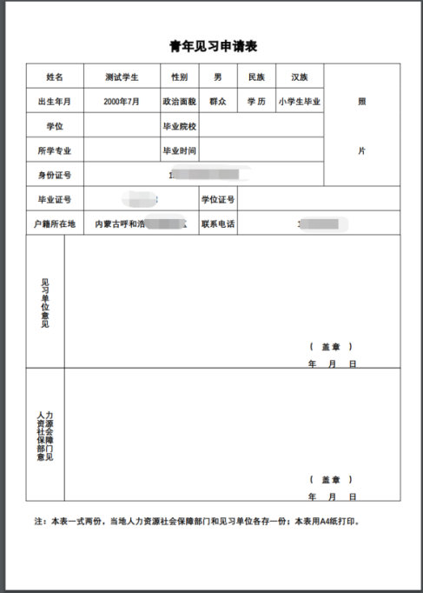
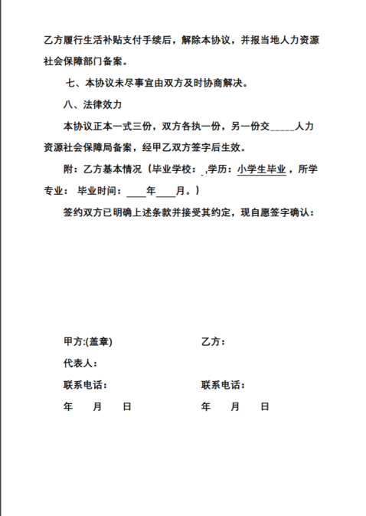
图 13 青年见习协议3/3 图 14 青年见习申请表
见习结束，针对见习岗位可以填写见习人员自我评价，生成见习期满鉴定表，并加盖单位公章。
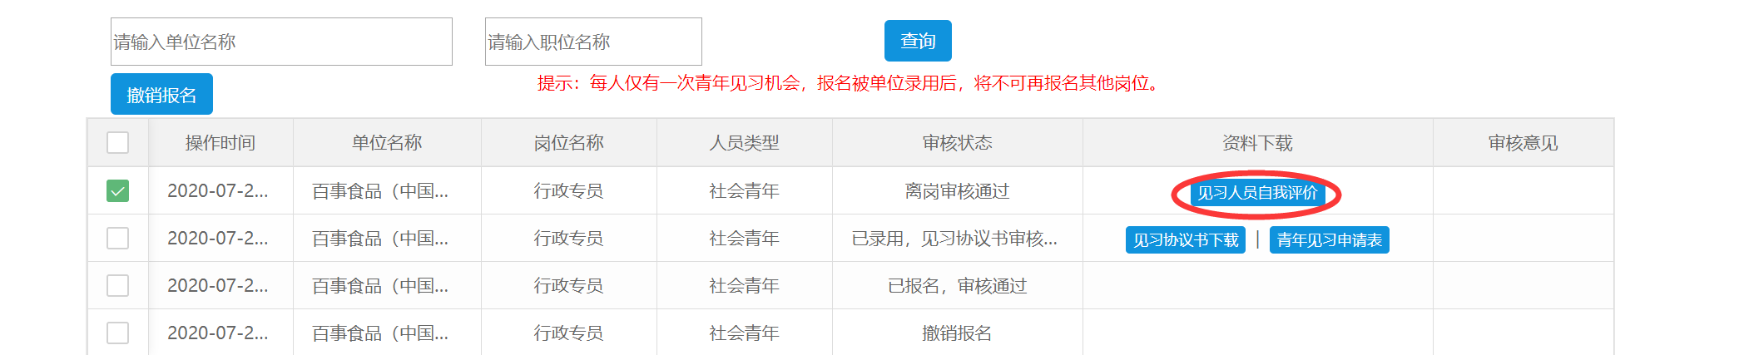
图 15 见习人员自我评价
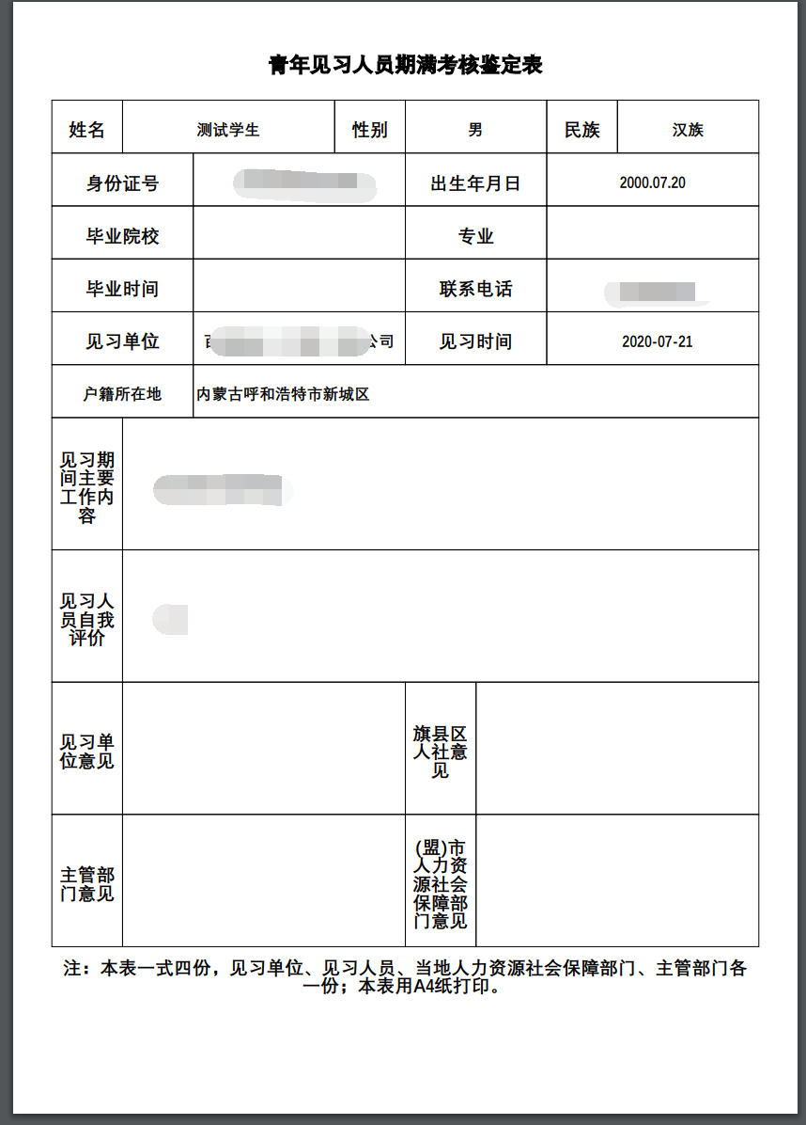
图 16 期满考核表

